DemoNetErBo: Sechs Jahre erfolgreiche Netzwerkarbeit
(Frankfurt am Main, 28. Oktober 2021) Gemeinsam mit vielen Experten und Expertinnen aus Praxis und Forschung präsentierte das Demonstrationsnetzwerk Erbse/Bohne (DemoNetErBo) am 27. Oktober unter dem Titel „Aus der Praxis für die Praxis“ aktuelle Ergebnisse aus sechs erfolgreichen Projektjahren. Über 150 Teilnehmende erfuhren beispielsweise, welche Wertschöpfungsketten entwickelt wurden und welche Erkenntnisse die Netzwerkbetriebe in zahlreichen Demonstrationsanlagen gewonnen haben. In mehreren moderierten Diskussionsrunden bestand anschließend die Möglichkeit, Fragen zu Anbau, Verwertung und Vermarktung von Körnerleguminosen zu diskutieren.
Dr. Burkhard Schmied, Leiter der Abteilung "Landwirtschaftliche Erzeugung, Gartenbau, Agrarpolitik" im Bundesministerium für Ernährung und Landwirtschaft (BMEL) sprach das Grußwort zur Abschlussveranstaltung und dem Projektteam ein großes Lob aus: „Leguminosen haben wieder eine positive Zukunft. Das Netzwerk hat dazu einen großen Beitrag geleistet.“ Schmied kündigte bereits an, dass ab 2022 ein neues kulturartübergreifendes Körnerleguminosen-Netzwerk zu Bohne, Erbse, Lupine und Soja seine Arbeit aufnehmen wird.
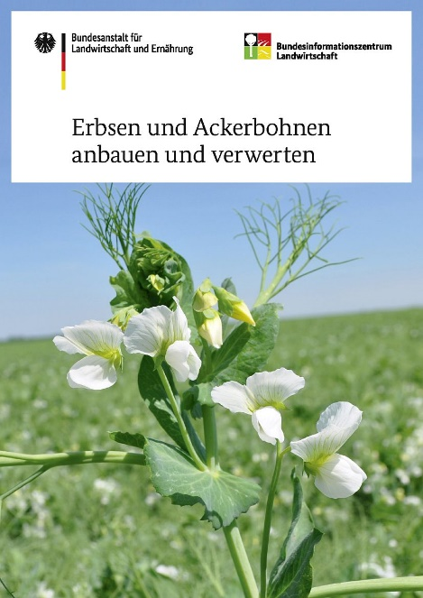
2016 startete das DemoNetErBo. Seither sind die Anbauzahlen von Erbsen und Bohnen enorm gestiegen. „Noch nicht genug“, findet Projektleiter Ulrich Quendt. Es gäbe noch sehr viel Potenzial für heimische Ware. „Allerdings hat die Entwicklung des Marktes für Leguminosen im Futtermittel- aber auch im Lebensmittelbereich in den vergangenen zwei Jahren einen enormen Schub bekommen“, so Quendt. Hier gelte es weiterzumachen.
Wertschöpfungsketten entwickeln
Ziel der Ackerbaustrategie des BMEL ist es, den Flächenanteil der Leguminosen bis 2030 von derzeit fünf auf zehn Prozent zu steigern. „Leguminosen liegen wieder im Trend. Viele Verbraucher*innen wollen ihren Fleischkonsum drosseln und schauen sich nach Alternativen um“, sagte Schmied. Von dieser Entwicklung, die den Markt beeinflusst, berichteten die DemoNetErBo-Mitarbeitenden Petra Zerhusen-Blecher und Werner Vogt-Kaute, die das Wertschöpfungskettenmanagement im Projekt leiten. Die Nachfrage sei sowohl im ökologischen als auch im konventionellen Bereich stark gestiegen: vor allem in der menschlichen Ernährung. Auch die Preise hätten sich tendenziell nach oben entwickelt.
Kerstin Spory, die den Wissenstransfer im Projekt leitet, stellte die umfangreichen Wissenstransfer-Maßnahmen vor und verwies auf die zahlreichen Infomaterialien, welche im Rahmen des Projektes entstanden sind: Dazu gehören etwa Praxis-Beispiele zu Anbau und Verwertung, Unterrichtsmaterialien, Videos und eine frisch gedruckte Broschüre für Praxis, Beratung und Lebensmittelwirtschaft.
Projektberater*innen präsentierten Beispiele ihrer zahlreichen Demonstrationsanlagen, die sich besonders häufig um Beikrautregulierung, Sorten und geeignete Gemenge drehten. Netzwerkbetriebe berichteten aus ihrer Praxis und gaben den Zuhörenden Tipps, wie Ackerbohne und Erbse zum Erfolgsmodell werden.
Am Nachmittag konnten in drei Gesprächsforen Fachfragen zu den Themen Anbau, interne sowie externe Verwertung diskutiert werden. Die Präsentationen der Tagung finden Interessierte in Kürze unter www.demoneterbo.agrarpraxisforschung.de.
3.230 Zeichen, wir bitten Sie um ein Belegexemplar nach Veröffentlichung.

Kontakt Presse
Hella Hansen
Forschungsinstitut für biologischen Landbau
Tel: 069 7137699-430
E-Mail: hella.hansen@fibl.org

Hintergrund
Die Online-Tagung mit dem Titel: „Aus der Praxis für die Praxis“ fand im Rahmen des Demonstrationsnetzwerks Erbse/Bohne statt. Ziel des Netzwerks ist es, Anbau, Verwertung und Vermarktung von Erbsen und Ackerbohnen in Deutschland auszuweiten und zu verbessern. Rund 60 bundesweite Demonstrationsbetriebe zeigen, wie Anbau und Wertschöpfung von Erbse und Bohne gelingen. Etwa 60 Prozent der Netzwerkbetriebe wirtschaften konventionell, 40 Prozent ökologisch. Die Betriebe verfolgen innovative Ansätze, an denen sie Kolleginnen und Kollegen auf Feldtagen und Betriebsbesichtigungen teilhaben lassen. Informationen rund um Erbsen, Bohnen und das Netzwerk finden Interessierte unter www.demoneterbo.agrarpraxisforschung.de.
Das DemoNetErBo wird gefördert durch das Bundesministerium für Ernährung und Landwirtschaft aufgrund eines Beschlusses des Deutschen Bundestages im Rahmen der BMEL Eiweißpflanzenstrategie und läuft noch bis Ende 2021.

